Lasse melder sig på banen
for at hjælpe til

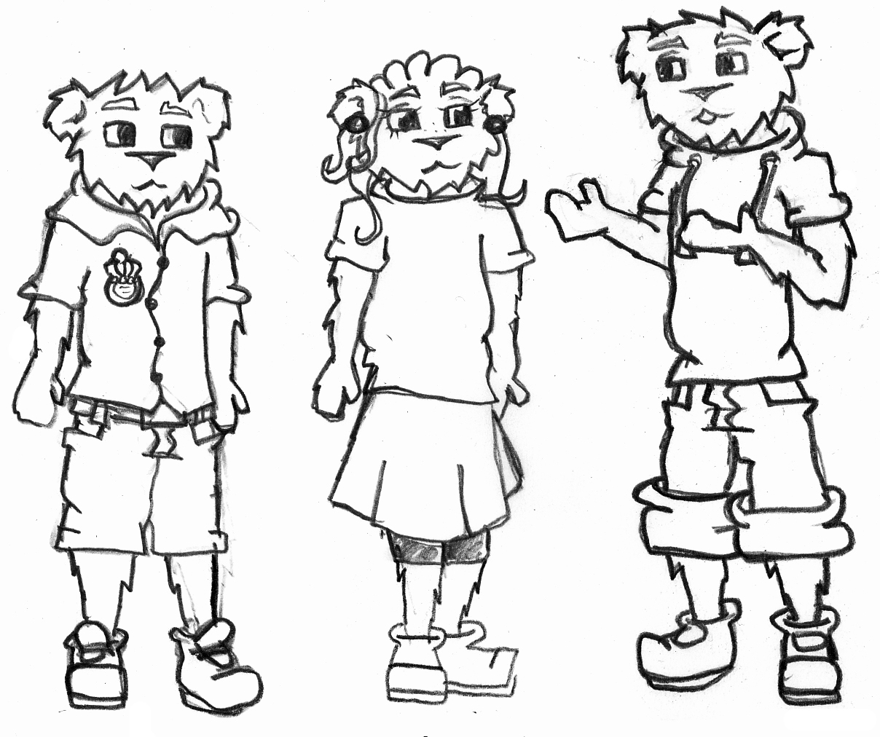

Lasse havde også set, hvordan drengene fra 6. klasse havde drillet Kirsten. Han spurgte Maren: ”Er det ikke din kusine?” ”Jo,” svarede Maren tøvende. Hun var lidt bange for at sige det. Hun vidste ikke rigtigt, hvad Lasse ville finde på.

Lasse gik hen til hende. ”Det skal du ikke være ked af,” sagde han. ”De er dumme, de drenge. Hverken Kirsten eller du kan gøre for, at Kirstens far drikker. Det er der kun ham selv, der kan. I min tidligere klasse, var der også en far, der drak. De andre drillede også m-ham”, rettede han det hurtigt til. ”Vi var nogle i klassen, som ikke ville finde os i det, så vi lagde en slagplan. Vil I være med til det. Vi kan få Sigurd, Noller og Søren til at hjælpe os.” ”Hvad med Snella og Lise,” spurgte Maren straks. ”Ok, de må også være med,” svarede Lasse. ”Lad os mødes efter skoletid.” Både Polle og Maren nikkede.

Efter skoletid samledes de i skolegården. Lasse fortalte, at de havde spændt en snor ud, som drengene var faldet over. Maren svarede straks: ”Jeg ved, hvordan man gør det, så overlad du bare det til Polle og mig. Hvad kan vi ellers gøre, for det er da ikke nok?” Lasse svarede hurtigt: ”Nej, men det er en start. I frikvarteret efter er der et par stykker, der skal snuppe deres bolde, mens et par andre løber ind i klassen og bytter om på deres tasker. Hvem vil snuppe boldene?” Sigurd, Noller og Søren meldte sig straks. ”Så må det blive Snella og Lise, der tager sig af taskerne, kan I det?” ”Ja,” svarede Snella, ”men hvad skal du så gøre?” ”Øh, mig,” svarede Lasse, ”det skal du nok finde ud af.”

Polle og Maren smilede til hinanden. ”Jeg tror ikke, han tør gøre noget selv.” hviskede Maren til Polle. ”Det tror jeg heller ikke, men det tør vi.” var Polles svar.

